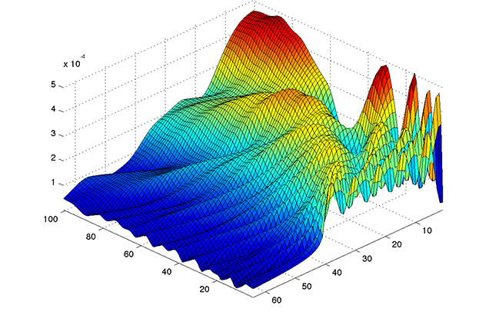

**EV SATIN ALMA İŞLEMİNDE**

**ANALİTİK HİYERARŞİ YÖNTEMİ YAKLAŞIMI VE BİR UYGULAMA**

**Sayısal Analiz Dönem Ödevi**

Grup : Orhun Özdemir : g171210084

Fatih Enis Kaya : g171210375

Taha Cansızoğlu:g171210024

Onur Osman Güle : g171210021

Fatih Aslan : g171210045

***ÖZET*** : Günümüzde birçok ev satın almada yatırımların başarısızlıkla sonuçlandığı görülmektedir. Bunun nedeni hangi sistem uygulaması olursa olsun satın alım sürecinde doğru bir metodolojinin uygulanmamasıdır. Dolayısıyla ev seçimi, yatırımın başarısında önemli bir rol oynamaktadır.

Bu çalışma ev satın alımında analitik hiyerarşi yönteminin (AHY) kullanıldığı bir yaklaşım sunmaktadır.

**EV SEÇİM SÜRECİNDE ANALİTİK HİYERARŞİ AŞAMALARI**

1. Problemin Tanımlanması
2. Kriterlerin Tanımlanması
3. Alternatiflerin Belirlenmesi
4. Hiyerarşik yapının oluşturulması
5. En yüksek önceliğe sahip alternatifin seçilmesi

**KRİTERLERİN BELİRLENMESİ**

**1.Ev seçiminde maliyet özelliklerinin belirlenmesi: 2.Ev seçiminde büyüklük özelliklerinin belirlenmesi.**



**3.Ev seçiminde evin yaşının belirlenmesi 4.Ev seçiminde konum özelliklerinin belirlenmesi.**



**.**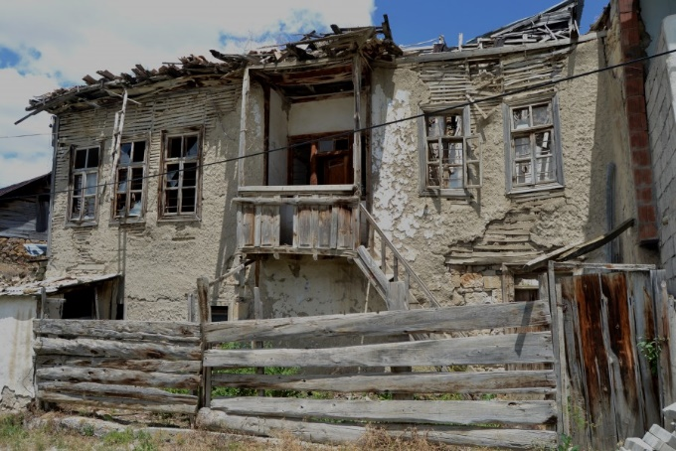

**Birçok konu gibi ev kiralamayı da matematiksel bir şekilde modelleyebiliriz. Öncelikle bir matematiksel modelleme yapmak için ihtiyaç duyacağımız değişkenleri bulacağız. Ev seçerken ihtiyacımız olacak temel değişkenlerimiz ev maliyeti, ev genişliği, evin yaşı ve evin konumu olacaktır. Tabi ki evi satın alırken veya kiralarken bu değişkenlerin değeri herkese göre değişebilir.**

**Bu yüzden ilk önce bu değişkenlerimize önem sırası vereceğiz ve evleri kıyaslarken bu denklemi kullanabileceğiz.**

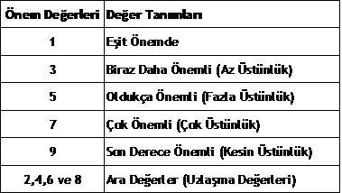

**SENARYO**

1-KULLANICIDAN DEĞERLER ALINARAK UYGUN MATRİSLERİ OLUŞTURDUK.

MALİYET BÜYÜKLÜK HACİM

|  |  |  |  |
| --- | --- | --- | --- |
| Maliyet | A | B | C |
| A | 1 | 1/3 | 1/7 |
| B | 3 | 1 | 1/5 |
| C | 7 | 5 | 1 |

|  |  |  |  |
| --- | --- | --- | --- |
| Büyüklük | A | B | C |
| A | 1 | 3 | 5 |
| B | 1/3 | 1 | 3 |
| C | 1/5 | 1/3 | 1 |

|  |  |  |  |
| --- | --- | --- | --- |
| Hacim | A | B | C |
| A | 1 | 3 | 3 |
| B | 1/3 | 1 | 1/3 |
| C | 1/3 | 3 | 1 |

|  |  |  |  |
| --- | --- | --- | --- |
| Ev Yaşı | A | B | C |
| A | 1 | 5 | 7 |
| B | 1/5 | 1 | 5 |
| C | 1/7 | 1/5 | 1 |

2-BURADA İLK MATRİSTEKİ SÜTUNLARI TEK TEK TOPLAYARAK ELDE ETTİĞİMİZ SAYILARI YİNE O SÜTUNDAKİ SAYILARA BÖLDÜK.

|  |  |  |  |
| --- | --- | --- | --- |
| M | A | B | C |
| A | 1/11 | 1/19 | 5/47 |
| B | 3/11 | 3/19 | 7/47 |
| C | 7/11 | 15/19 | 35/47 |

|  |  |  |  |
| --- | --- | --- | --- |
| B | A | B | C |
| A | 15/23 | 9/13 | 5/9 |
| B | 5/23 | 3/13 | 3/9 |
| C | 3/23 | 1/13 | 1/9 |

|  |  |  |  |
| --- | --- | --- | --- |
| E.Y | A | B | C |
| A | 35/47 | 25/31 | 7/13 |
| B | 7/47 | 5/31 | 5/13 |
| C | 5/47 | 1/31 | 1/13 |

|  |  |  |  |
| --- | --- | --- | --- |
| H | A | B | C |
| A | 3/5 | 3/7 | 9/13 |
| B | 1/5 | 1/7 | 1/13 |
| C | 1/5 | 3/7 | 3/13 |

|  |  |  |  |  |
| --- | --- | --- | --- | --- |
| M | A | B | C | SATIR ORTALAMASI |
| A | 1/11 | 1/19 | 5/47 | 0,08 |
| B | 3/11 | 3/19 | 7/47 | 0,193 |
| C | 7/11 | 15/19 | 35/47 | 0,723 |

3- 2. ADIMI UYGULADIKTAN SONRA ELDE EDİLEN MATRİSLERİN SATIRLARINI ORTALAMALARINI ALDIK.

|  |  |  |  |  |
| --- | --- | --- | --- | --- |
| Hacim | A | B | C | SATIR ORTALAMASI |
| A | 3/5 | 3/7 | 9/13 | 0,573 |
| B | 1/5 | 1/7 | 1/13 | 0,140 |
| C | 1/5 | 3/7 | 3/13 | 0,287 |

|  |  |  |  |  |
| --- | --- | --- | --- | --- |
| B | A | B | C | Satır  Ortalaması |
| A | 15/23 | 9/13 | 5/9 | 0,634 |
| B | 5/23 | 3/13 | 3/9 | 0,260 |
| C | 3/23 | 1/13 | 1/9 | 0,106 |

|  |  |  |  |  |
| --- | --- | --- | --- | --- |
| E.Y | A | B | C | Satır  Ortalaması |
| A | 35/47 | 25/31 | 7/13 | 0,696 |
| B | 7/47 | 5/31 | 5/13 | 0,232 |
| C | 5/47 | 1/31 | 1/13 | 0,072 |

4-BULDUĞUMUZ ORTALAMALARI BİR TABLOYA YERLEŞTİRİYORUZ

|  |  |  |  |  |
| --- | --- | --- | --- | --- |
|  | MALİYET | BÜYÜKLÜK | HACİM | EV YAŞI |
| A | 0,08 | 0,634 | 0,573 | 0,696 |
| B | 0,193 | 0,260 | 0,140 | 0,232 |
| C | 0,723 | 0,106 | 0,287 | 0,072 |

5-BÜTÜN KRİTERLERİ KENDİ ARASINDA KARŞILAŞTIRAN MATRİSİ OLUŞTURUYORUZ.

|  |  |  |  |  |
| --- | --- | --- | --- | --- |
|  | MALİYET | BÜYÜKLÜK | HACİM | EV YAŞI |
| MALİYET | 1 | 5 | 3 | 7 |
| BÜYÜKLÜK | 1/5 | 1 | 5 | 7 |
| HACİM | 1/3 | 1/5 | 1 | 3 |
| EV YAŞI | 1/7 | 1/7 | 1/3 | 1 |

6-YİNE SÜTUNLARI TOPLAYARAK ÇIKAN DEĞERLERİ KENDİ SÜTUNLARINA BÖLEREK AŞAĞIDAKİ MATRİSİ OLUŞTURUYORUZ.

|  |  |  |  |  |
| --- | --- | --- | --- | --- |
|  | MALİYET | BÜYÜKLÜK | HACİM | EV YAŞI |
| MALİYET | 105/176 | 175/222 | 9/28 | 7/18 |
| BÜYÜKLÜK | 21/176 | 35/222 | 15/28 | 7/18 |
| HACİM | 35/176 | 7/222 | 3/28 | 3/18 |
| EV YAŞI | 15/176 | 5/222 | 1/28 | 1/18 |

7-OLUŞAN MATRİSİN SATIRLARININ ORTALAMASINI ALIYORUZ.

|  |  |  |  |  |  |
| --- | --- | --- | --- | --- | --- |
|  | MALİYET | BÜYÜKLÜK | HACİM | EV YAŞI | SATIR ORTALAMASI |
| MALİYET | 105/176 | 175/222 | 9/28 | 7/18 | 0,524 |
| BÜYÜKLÜK | 21/176 | 35/222 | 15/28 | 7/18 | 0,300 |
| HACİM | 35/176 | 7/222 | 3/28 | 3/18 | 0,126 |
| EV YAŞI | 15/176 | 5/222 | 1/28 | 1/18 | 0,050 |

8-OLUŞAN ORTALAMALAR MATRİSLERİNİ ÇARPIYORUZ. VE YÜZDE DEĞERİNE ULAŞIYORUZ.

|  |  |  |  |  |
| --- | --- | --- | --- | --- |
|  | MALİYET | BÜYÜKLÜK | HACİM | EV YAŞI |
| A | 0,08 | 0,634 | 0,573 | 0,696 |
| B | 0,193 | 0,260 | 0,140 | 0,232 |
| C | 0,723 | 0,106 | 0,287 | 0,072 |

|  |
| --- |
| SATIR ORTALAMASI |
| 0,524 |
| 0,300 |
| 0,126 |
| 0,050 |

**X**

|  |
| --- |
| YÜZDE |
| 34 |
| 21 |
| 45 |

=

SONUÇ

YÜZDE 45 İLE C EVİ DOĞRU TERCİH OLACAĞINI BULDUK

|  |
| --- |
| YÜZDE |
| 34 |
| 21 |
| 45 |